Índice

1. Objetivo 2
2. Macro Fluxo 2
3. Software 2
4. Como acessar 2
5. Tipo 2
6. Sintoma 2
7. Descrição 2
8. Dúvida 6
9. Controle de Revisões 6

Objetivo
Executar Scripts em Banco de Dados em ambiente de Desenvolvimento e / ou Homologação.
Observação: Para o ambiente de Produção só poderá ser executado deploy com uma Requisição de Mudança (RDM) devidamente aprovada.

Macro Fluxo

Software
Jira
Credibilit

Como acessar
https://portalcredibilit.force.com/clientes/s/login/
https://smiles.atlassian.net/login?

Tipo
Solicitação

Sintoma
N/A

Descrição
No chamado do Jira deve conter as seguintes informações abaixo:
- Ambiente <Desenvolvimento e / ou Homologação>
- Nome da Aplicação
- Qual é o banco de dados
- Anexo do script do banco de dados
Observação: Caso no chamado do Jira venha descrito que é <urgente> a solicitação, por favor entre em contato com a equipe de Suporte N2 Infraestrutura da Smiles para validar a urgência.

Acesse o site: https://portalcredibilit.force.com/clientes/s/login/.
Digite o seu usuário
Digite a sua senha
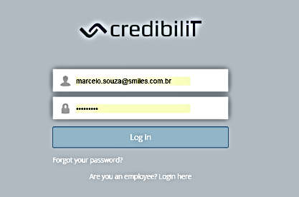

Em seguida irá aparecer a tela abaixo.
Selecione a opção <Criar novo \ Caso>.
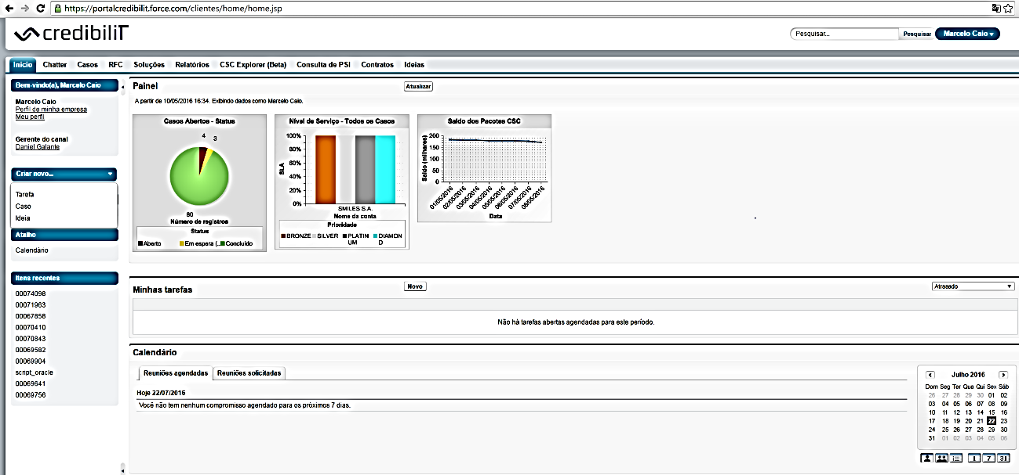

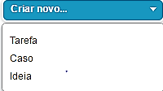

Preencha os campos, conforme abaixo:
- Assunto: <nº do chamado do Jira - Execução de script - ambiente <Desenvolvimento e / ou Homologação> - <aplicação> - <banco de dados>
- Prioridade - <bronze>
- Tipo - <tarefa>
- Descrição
- Selecione o seu usuário na <lupa>
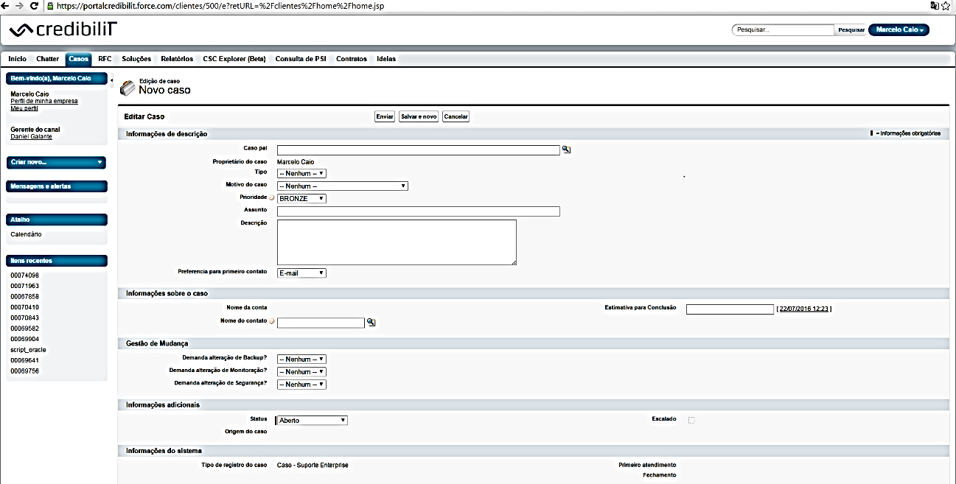

Segue abaixo um exemplo preenchido:
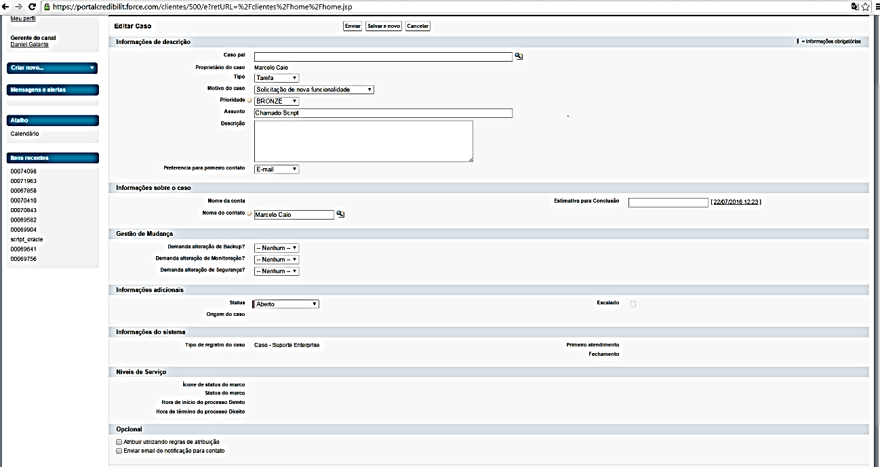

Retire a opção <enviar e-mail de notificação para contato>.
Selecione a opção <enviar> - o chamado será aberto automaticamente com a Credibilit, anote o número do chamado criado.

Após o chamado ter sido criado, selecione o número do chamado correspondente.
Anexe o script de banco de dados (anexado no chamado do Jira).

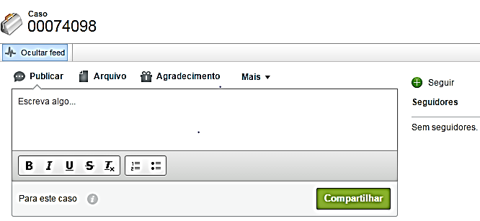

Após aberto o chamado na Credibilit, insira no Jira o número do chamado Credibilit para que possa ter uma rastreabilidade.

Dúvida
Caso tenha alguma dúvida e / ou ajuste no procedimento, entre em contato com o Suporte N2 Infraestrutura da Smiles.

Controle de Revisões
Revisão | Data | Editor | Descrição da Modificação
1.0 | 22/07/2016 | Tânia Ferro  (Chacon | Ilimitada) | Elaboração do procedimento

